**Практическое занятие №4**

**Создание документа Mіcrosoft Word с газетными колонками**

**Цель работы: з**накомство с одним из способов размещения текста в колонках и приобретение практических навыков создания текстовых документов **Microsoft Word**, в которых текст размещается в газетных **колонках**.

**1 Теоретические сведения**

Для размещения текста в газетных статьях, журналах, брошюрах используются **колонки**. В документах **Microsoft Word** размещение текста в **колонках** может быть осуществлено одним из способов: использованием табуляции; использованием таблиц; созданием газетных **колонок**. В газетных **колонках** текст переходит с низа одной колонки наверх другой, как в газетах и журналах.

В **Microsoft Word** можно создавать газетные **колонки** либо с помощью пиктограммы Колонки на панели инструментов Стандартная либо с помощью окна диалога Колонки, вызываемого командой "Формат/Колонки...".

Для быстрого создания **колонок** равной ширины во всем документе или его части выделите весь текст или часть текста и нажмите кнопку **Колонки** на панели инструментов Стандартная. При этом укажите требуемое число колонок с помощью мыши.

Окно диалога Колонки, вызываемое командой "Формат/Колонки...", предоставляет следующие возможности

* создание колонок различной ширины;
* указание точной ширины каждой колонки и интервала между ней и следующей колонкой;
* принудительное сохранение одинаковой ширины колонок;
* добавление вертикальных разделительных линий между колонками.

При разбиении выделенного текста на колонки, редактор вставит линии разрыва разделов до и после выделенного текста. Таким образом, выделенный текст помещается в отдельный раздел документа, в котором и создаются газетные колонки. Если при создании колонок не выделять текст заранее, весь текст будет разбит на колонки. Но если документ разбит на разделы, то колонки будут применены не ко всему тексту, а только к тексту текущего раздела.

**2. Постановка задачи**

Выполните следующее:

* создайте газетные колонки для части документа с помощью пиктограммы Колонки;
* создайте газетные колонки для части документа с помощью окна диалога Колонки;
* Создайте буклет согласно образцу, представленному на Рис. 1 и Рис.2. Для этого откройте папку lab_4.

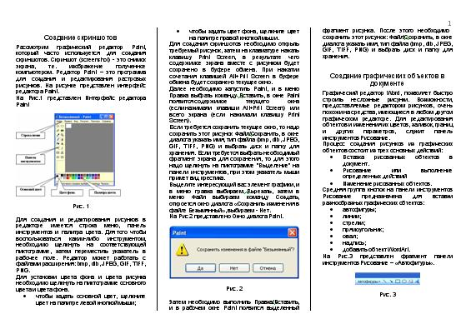  
Рис. 1

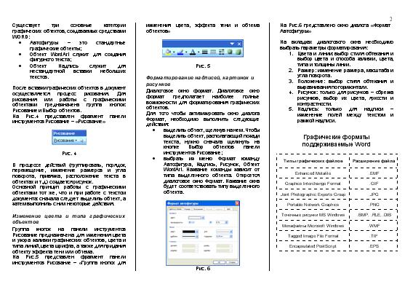  
Рис. 2

**Пошаговое выполнение работы**

**1. Включите ПК.** Нажмите кнопку **Power** на системном блоке ПК.

**2. Запустите приложение Microsoft Word и откройте требуемый файл**

2.1 Запустите Microsoft Word, используя команду Главного меню.

После полной загрузки ОС запустите Microsoft Word, щелкнув на кнопке Пуск и выбрав в главном меню команду Программы/Microsoft Office, **Microsoft Office Word**. В результате откроется окно приложения **Microsoft Word**.

2.2 Откройте текст файла Buklet.doc, на основе которого необходимо создать буклет.

Разархивируйте архивный файл lab_15.zip и откройте текстовый файл Buklet.doc.

**3. Подготовка текстового документа**

Установите следующие параметры страницы:

* ориентация - альбомная;
* размер бумаги - А4;
* поля: Верхнее - 1,0 см, Нижнее - 1,0 см, Левое - 1,0 см, Правое - 1,0см;

Установите следующие параметры форматирования текста:

* гарнитура шрифта - Arial;
* кегль шрифта для основного текста - 10 пт, для таблицы - 9 пт;
* межстрочный интервал - одинарный;

Расположение фрагментов текста:

* расположите фрагменты текста в такой же последовательности как указано в образце буклета;
* в текстовый файл вставьте рисунки;
* для редактирования текста используйте команду Найти, метод перетаскивания или буфер обмена для перемещения фрагментов текста и рисунков;

**4. Создайте газетные колонки для части документа с помощью пиктограммы Колонки**

Для раздела "Создание скриншотов" создайте газетные **колонки** (число колонок - 2) с помощью пиктограммы Колонки:

* выделите раздел "Создание скриншотов";
* щелкните мышью на кнопке Колонки, расположенной на панели редактирования;
* в открывшемся окне выделите две колонки и щелкните на выделенных колонках, выделенный текст будет разбит на колонки.

**5. Создайте газетные колонки для части документа с помощью окна диалога Колонки**

Для раздела "Создание графических объектов в документах" создайте газетные **колонки** (число колонок - 2, с различной шириной - 8см и 16см, промежуток - 2,0 см) с помощью пиктограммы Колонки:

* выделите раздел "Создание графических объектов в документах";
* выполните команду "Формат/Колонки...";
* в открывшемся окне диалога выберите тип колонок - слева, число колонок - 2 (8см и 16см), промежуток - 2см, установить флажок разделитель, применить: к выделенному тексту;
* щелкните ОК, выделенный текст будет разбит на колонки.

**6. Создайте буклет**

Для создания буклета выполните следующее:

* выделите весь текст командой Правка/Выделить все;
* выполните команду "Формат/Колонки...";
* в открывшемся окне диалога выберите тип колонок - три, число колонок -3, промежуток - 1,5см, установить флажок разделитель, применить: ко всему документу;
* щелкните ОК, весь текст будет разбит на колонки;
* расположите текст и картинки в соответствии с образцом буклета;
* сохраните документ с именем Буклет1.

**7. Создайте таблицу в разделе буклета "Графические форматы, поддерживаемые Word"**

В разделе "Графические форматы, поддерживаемые Word" создайте таблицу и заполните ее согласно образцу буклета.

**8. Завершение работы**

Сообщите преподавателю о выполненной работе. После разрешения на завершение работы закройте прикладную программу **Microsoft Word.**